LẠI THÀNH NHÂN
LỚP 11ĐH_CNPM2
MSSV 1150080151
CHƯƠNG 13,14
13.1.1. Implicit Animations (Hoạt ảnh ngầm định)
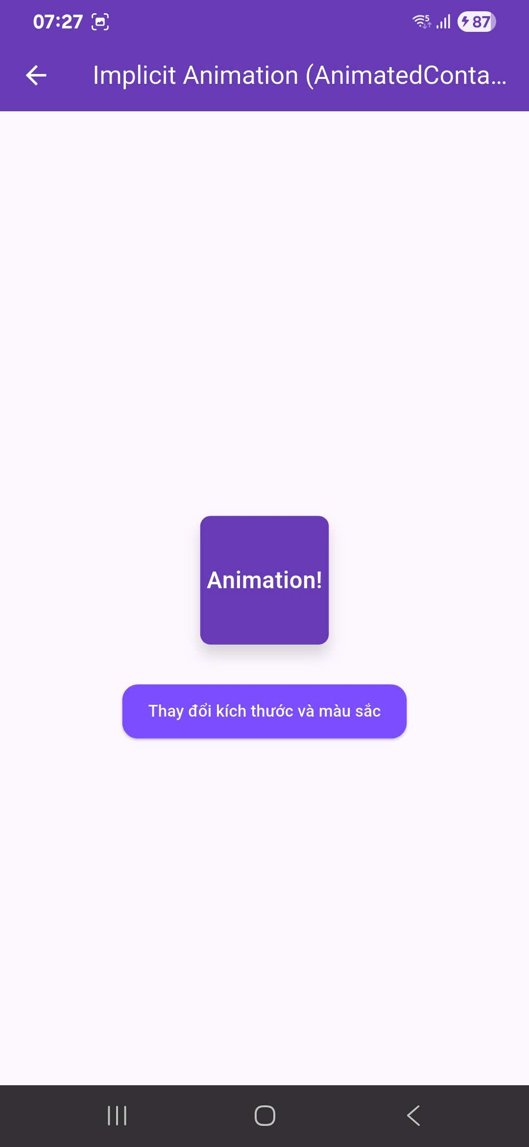
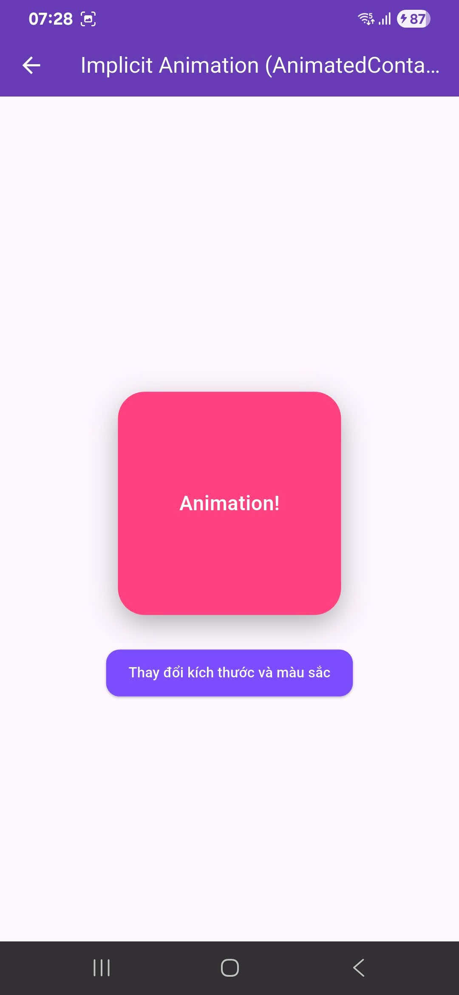
13.1.2. Explicit Animations (Hoạt ảnh tường minh)
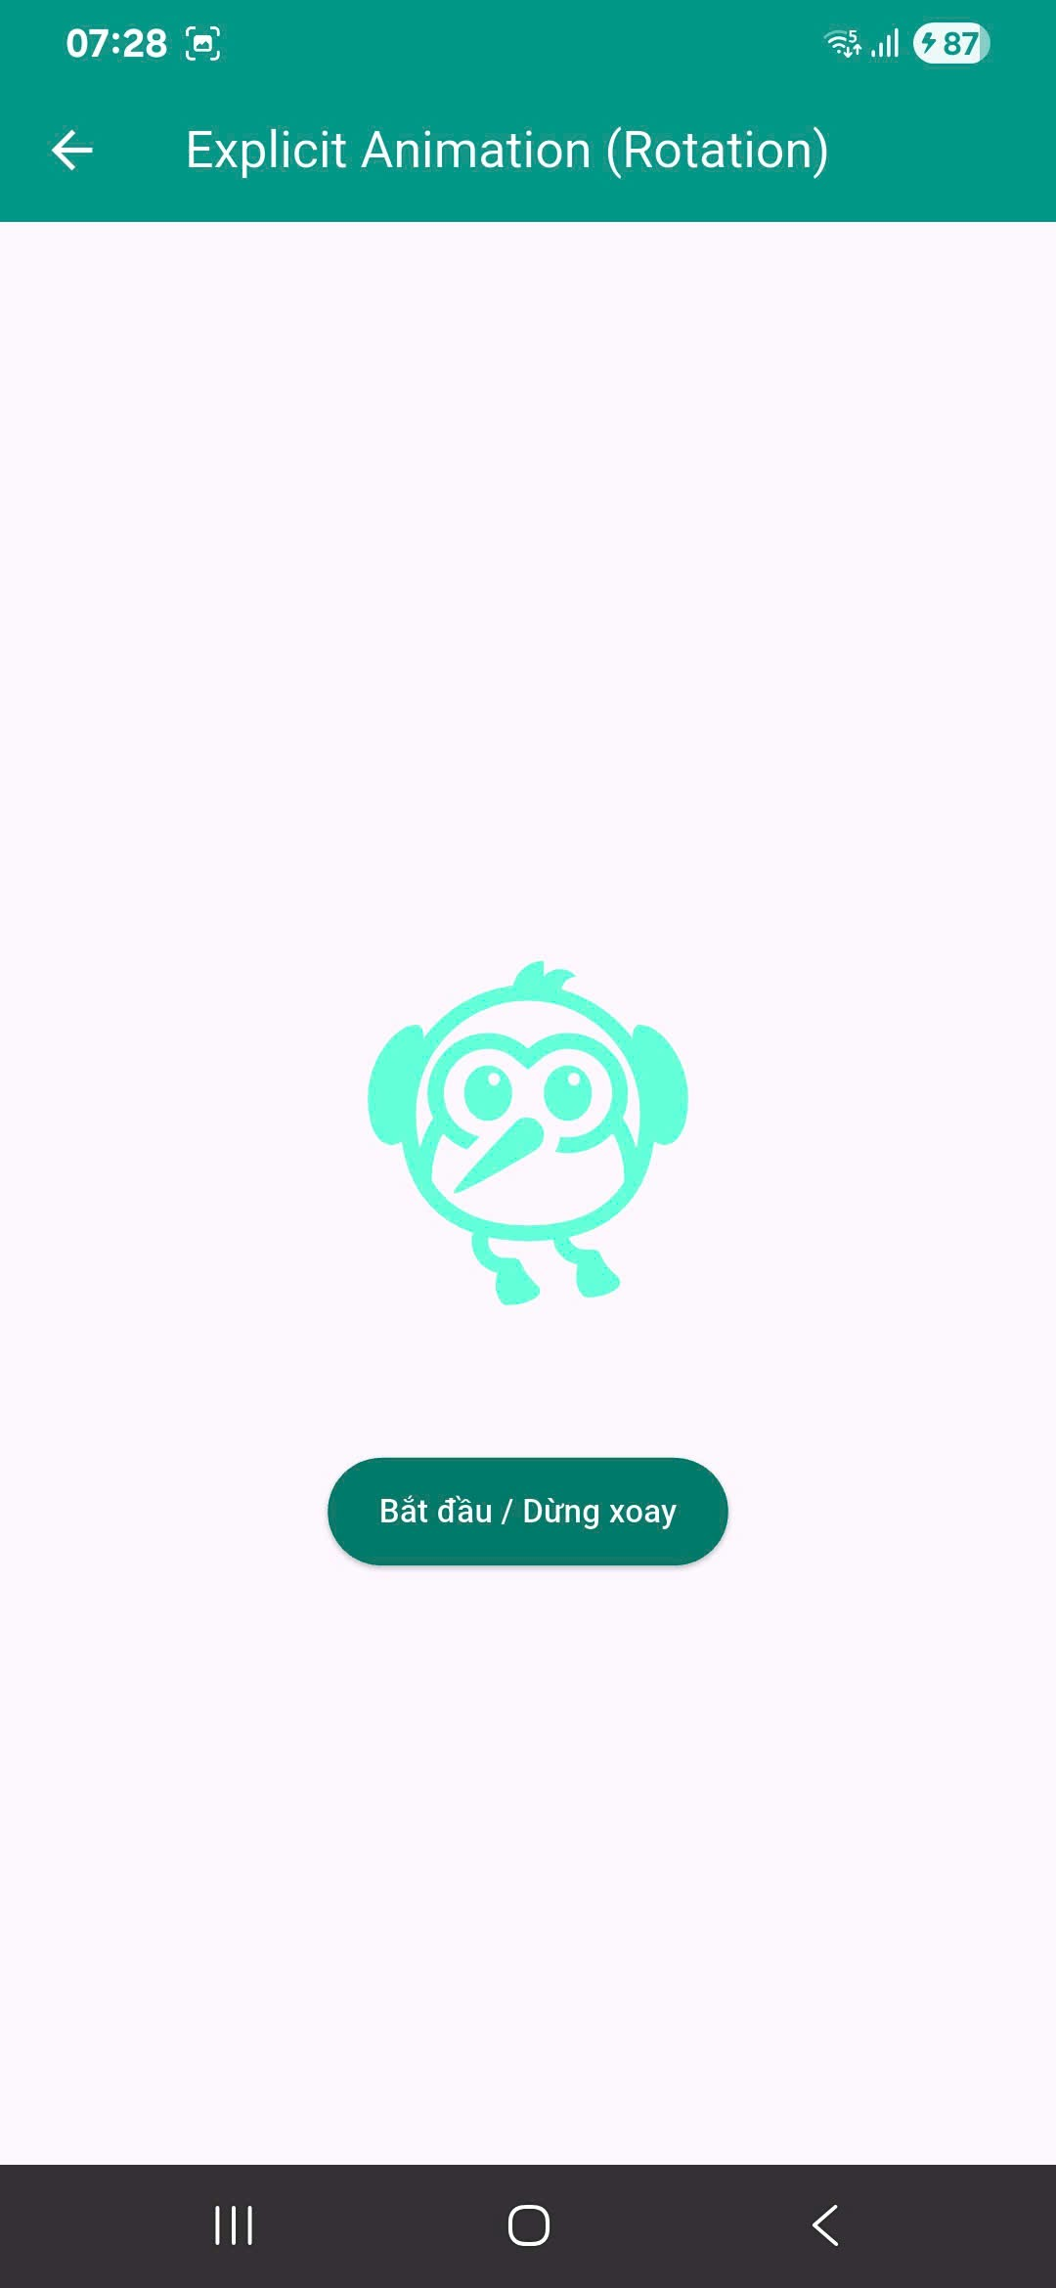
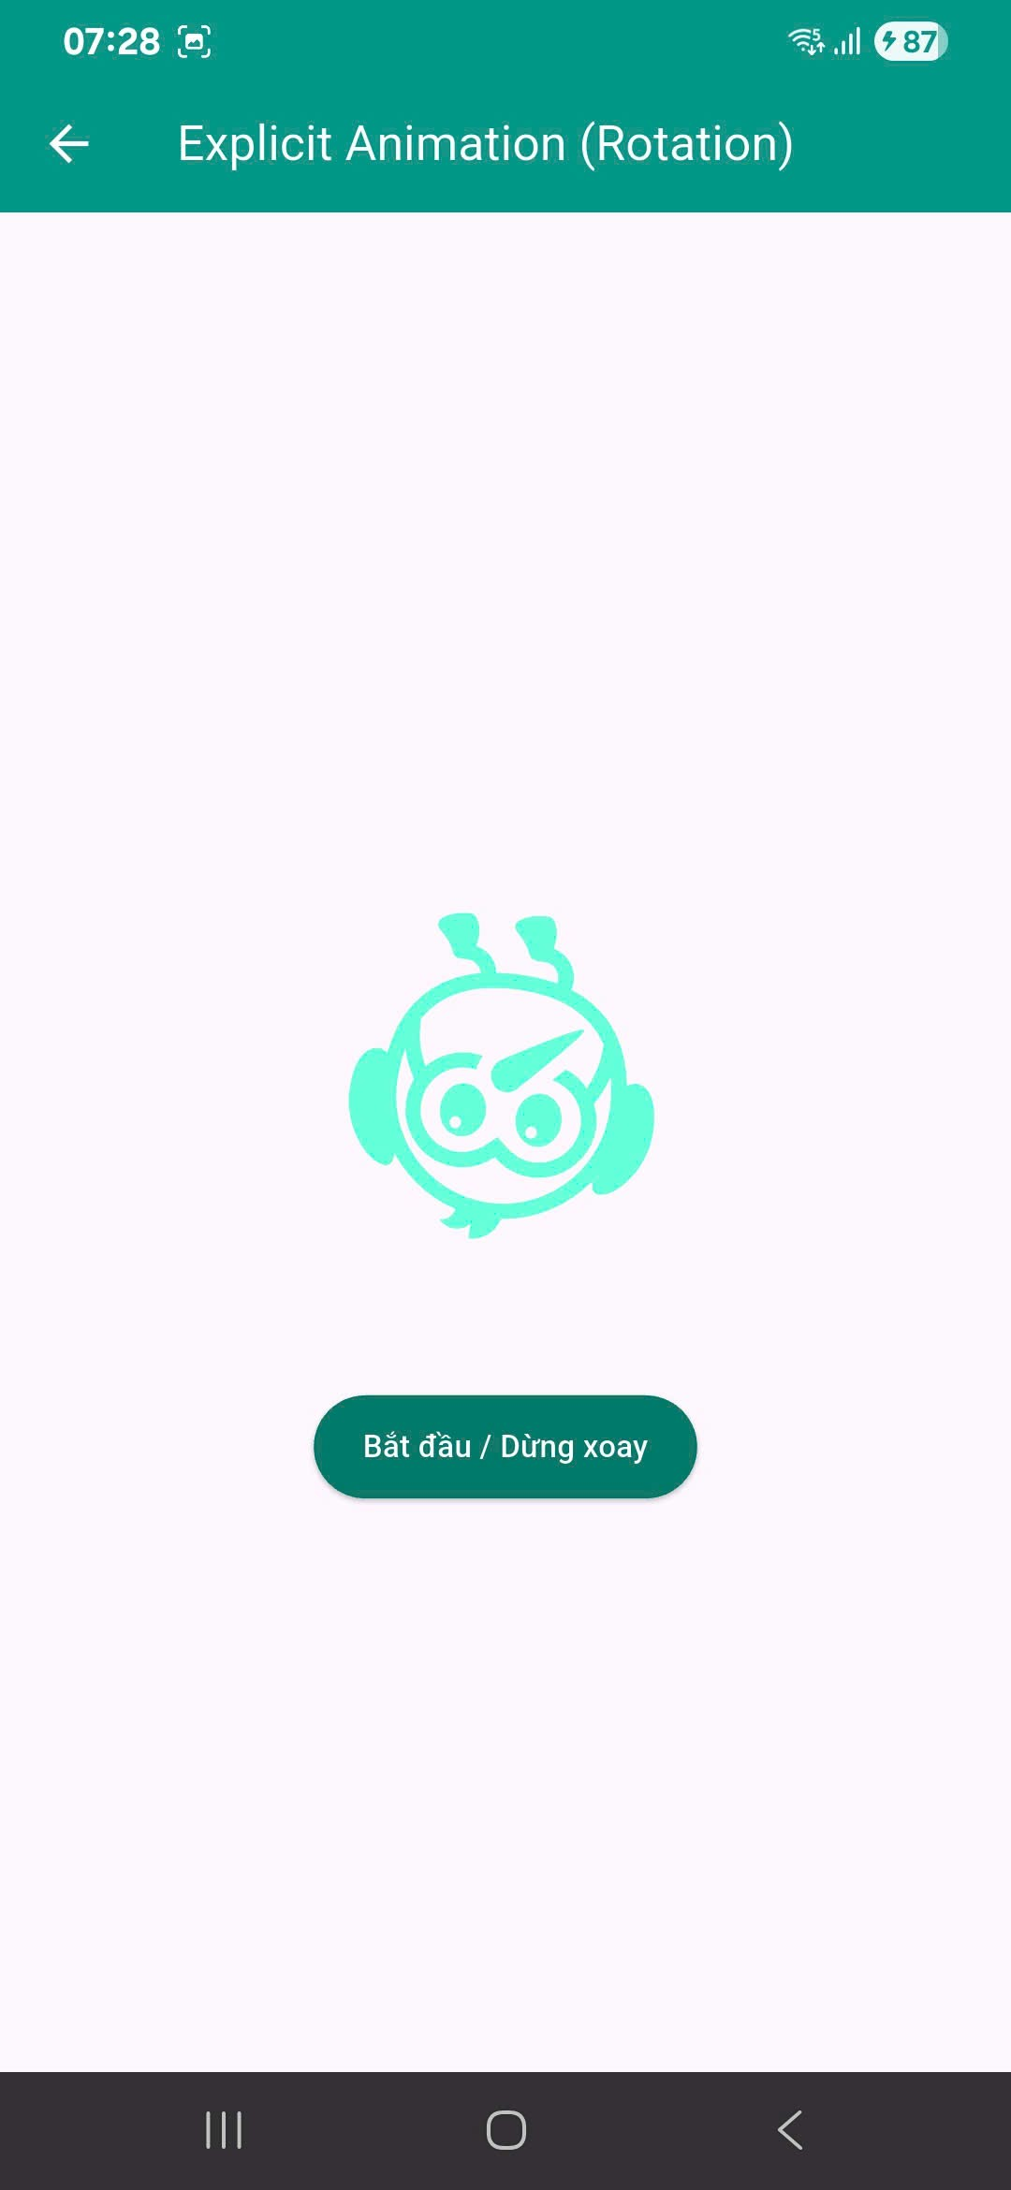
13.1.3. Hero Animations (Hoạt ảnh chuyển tiếp anh hùng)
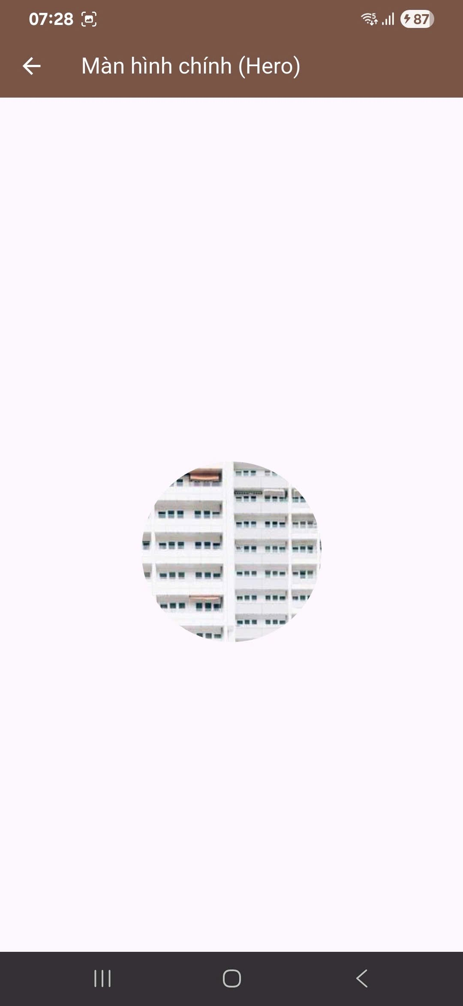
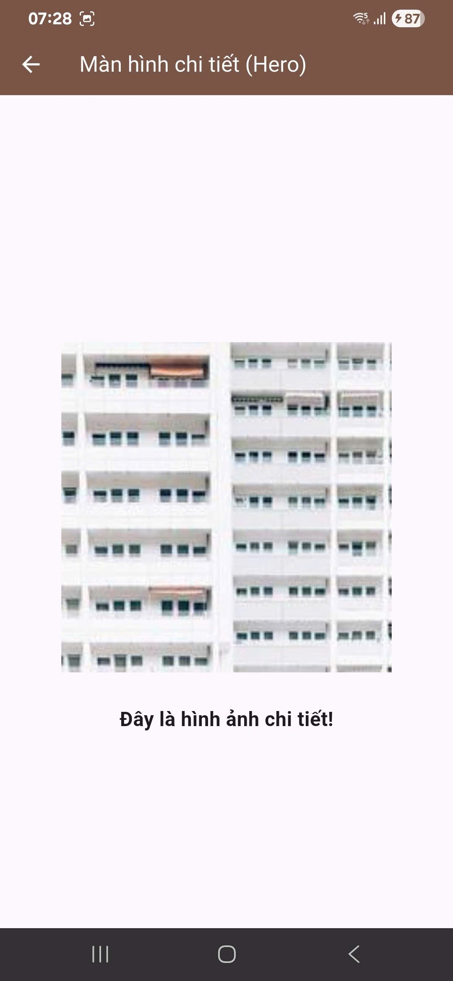
13.2. "Tạo hình độc đáo": Custom Painting và CustomPainter
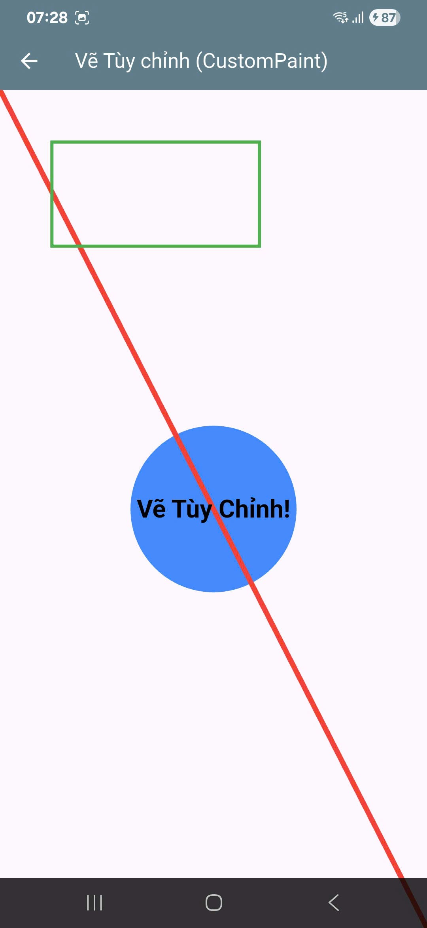
14.1. "Lấy hình ảnh từ nguồn": Sử dụng image_picker
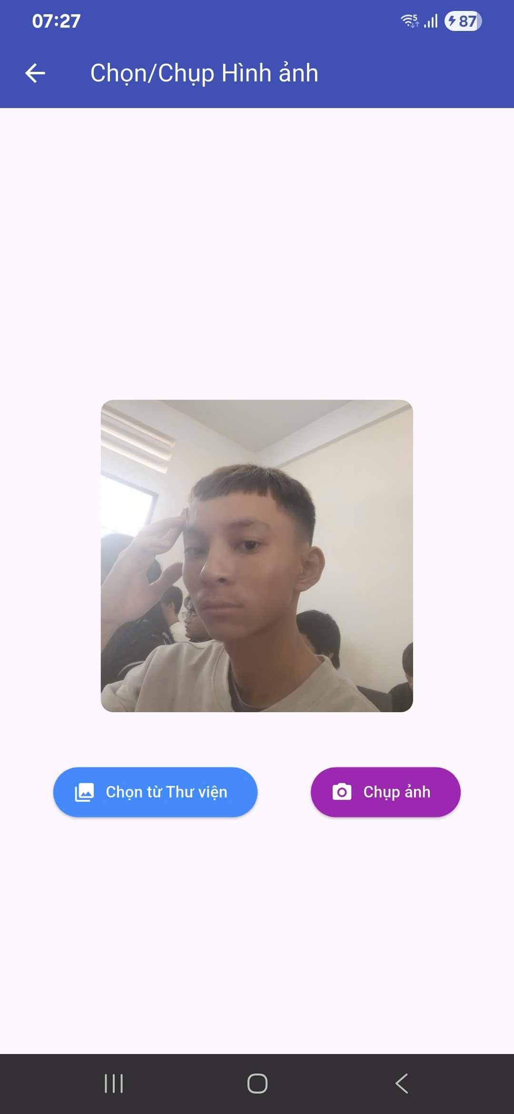

14.2. Xử lý hình ảnh (Cắt, Xoay - Giới thiệu)
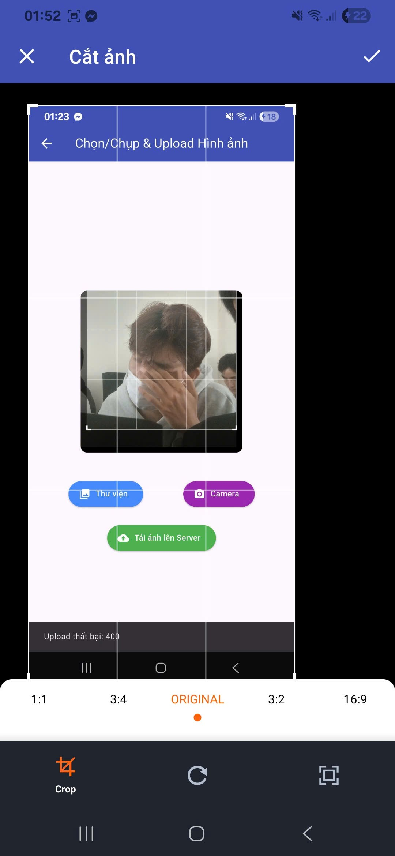
14.3.1. Tải hình ảnh lên Server (Giới thiệu)
